

**CENTRO DE PROYECCIÓN Y RESPONSABILIDAD SOCIAL UNIVERSITARIA**

**CEPS - UNI**

**Curso: SQL IV – BI**

**Nombre Proyecto: Business Intelligence en el área de ventas de la empresa Alicorp**

**Alumnos:**

**Ramirez Vásquez, Brenda**

**Martinez Abanto, Fernando**

**Profesor:**

**Eric Gustavo Coronel**

1. **LA EMPRESA**

ALICORP S.A.A fue constituida e inició sus operaciones comerciales en 1956. La actividad económica de la Compañía consiste en la fabricación y distribución de aceites y grasas comestibles, fideos, harinas, galletas, jabón para lavar, detergentes, salsas, panetones, cereales, refrescos instantáneos, entre otros, así como la distribución de productos fabricados por terceros. Sus principales marcas son: Primor, Don Vittorio, Bolivar, Casino.



El proyecto se realizará en el área de ventas de la división B2B, la cual ofrece ingredientes e insumos para los sectores de Panificación, Gastronomía y Grandes Industrias.

1. **MODELO TRANSACCIONAL**

Cuando se realiza una transacción de venta el vendedor responsable genera un pedido en SAP R3 para lo cual ingresa los siguientes datos:

* Código de vendedor: Cada uno de los vendedores posee un código único para identificarlo en el sistema con el cual automáticamente se registran los campos de Nombres, Dirección, E-mail, Código de Área, Código tipo de vendedor.
* Código de cliente: De igual manera, cada cliente tiene un código único para ser identificado en el sistema.
* Código de producto vendido: Posteriormente, el vendedor ingresa el código del producto por el cual se realiza la transacción y autorellenan los campos nombres de jerarquía de producto (negocio, categoría, familia, material)
* Cantidad de unidades de venta: Se ingresa la cantidad por la cual se realiza la venta. Las unidades dependen de la unidad mínima de venta de cada material.
* Condición de pago: El vendedor luego debe seleccionar la condición de pago por la cual está optando el cliente, teniendo las siguientes opciones: pago al contado, pago contra entrega, crédito a 7 días, crédito a 30 días o crédito a 90 días.
* Tipo de entrega: Finalmente el vendedor ingresará el tipo de entrega que se realizará teniendo como opciones: despacho hacia el cliente o cliente recoge. Una vez ingresado este campo se asignará un código de almacén desde el cual se atenderá el pedido.

Una vez ingresados todos los datos de pedido de venta, el vendedor procede a dar por concluido el registro.

A continuación, se muestran y describen las tablas del modelo transaccional del proceso de registro de venta.

* **Cliente:** Contiene ID, nodo, nombre, celular. dirección. oficina y canal
* **Venta:** Contiene ID, cantidad, precio y descuento
* **Producto:** Contiene ID, negocio, familia, categoría y material
* **Método de pago:** Contiene Id, método de pago
* **Almacén:** ID, Dirección
* **Vendedor:** Contiene ID, Nombre, dirección y email
* **Área:** Id, descripción.
* **Tipo de vendedor:** Contiene Id, Cargo y salario
* **Tipo de entrega:** Id y tipo de entrega
* **Período:** Contiene Id, mes y año

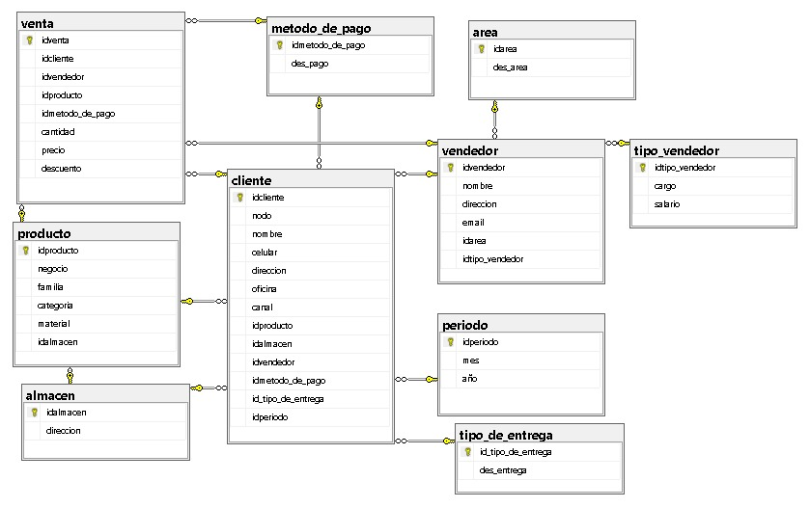

1. **INDICADORES**

Actualmente, en el registro de ventas se cuenta con información detallada que permitirá conocer con mayor profundidad el comportamiento de la demanda de los clientes. Para ello, se generarán los siguientes KPI’s:

* **Crecimiento de venta mensual (%)** = ((Mes actual / Mes anterior ) - 1) * 100
* **Porcentaje de descuentos (%)** = (Descuentos / Venta) * 100
* **Tipo de entrega (%)** = (#Clientes Tipo de Entrega i / #Clientes Totales) * 100
* **Método de pago (%)** = (#Clientes Método de Pago i / #Clientes Totales) * 100
* **Ranking de productos (%)** = (Ventas Producto i / Ventas Totales) * 100
* **Ranking de oficinas (%)** = (Ventas Oficina i / Ventas Totales) * 100

1. **DISEÑO DIMENSIONAL**

Una vez definido el proceso, elegimos el nivel de detalle en el cual trabajaremos para determinar las dimensiones e identificar las tablas que alimentarán estas

* **dimproducto:** Identificador, negocio, familia, categoría y material
* **dimmetodo_de_pago:** Identificador y método de pago
* **dimvendedor:** Identificador, nombre y email
* **dimcliente:** Identificador, nodo, nombre, canal y oficina
* **dimperiodo:** Identificador, mes y año
* **dimtipo_entrega:** Identificador y tipo de entrega
* **dimalmacen:** Identificador y dirección de almacén

La tabla de hechos es la siguiente:

* **Hventas:** contiene la información durante la operación a analizar como producto, cliente, método de pago, vendedor, período, tipo de entrega y almacén del producto comprado.

